ورقة عمل – المستوى الديكارتي
السؤال الأول:
انظر للمستوى الديكارتي الموضح في الصورة الآتية ومن ثم اختر الإجابة الصحيحة فيما يلي:

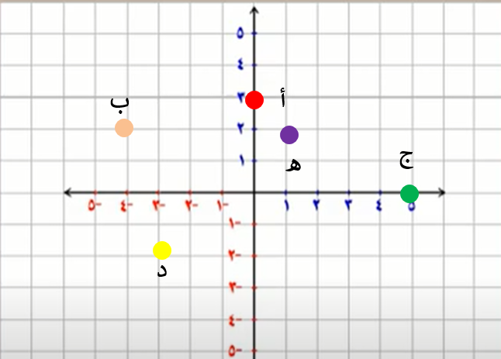

إحداثيات النقطة د هي
(-3، -2) | (3، 2) | (-3، 3) | (-2، -3)

- (-2، -3) الإجابة الصحيحة

توضيح: لمعرفة إحداثيات النقطة د.
- نقوم بإنزال عمود رأسي حتى تتقاطع مع محور السينات وهنا يكون الإحداثي السيني -3
- نقوم بعمل خط امتداد أفقي حتى تتقاطع مع محور الصادات وهنا يكون الإحداثي الصادي -2
- كما ذكرنا سابقاً، أي نقطة يعبر عنها بهذا الشكل (س، ص) حيث س: الإحداثي السيني، ص: الإحداثي الصادي، ومنها تكون إحداثيات النقطة (-3,-2).
إحداثيات النقطة ج هي
(5، 1) | (5، 5) | (5، 0) | (0، 5)

- (5، 0) الإجابة الصحيحة

توضيح: لمعرفة إحداثيات النقطة ج ..
- نقوم بإنزال عمود رأسي حتى تتقاطع مع محور السينات وهنا يكون الإحداثي السيني 5
- نقوم بعمل خط امتداد أفقي حتى تتقاطع مع محور الصادات وهنا يكون الإحداثي الصادي 0
- كما ذكرنا سابقاً، أي نقطة يعبر عنها بهذا الشكل (س، ص) حيث س: الإحداثي السيني، ص: الإحداثي الصادي، ومنها تكون إحداثيات النقطة ( 5 ، 0) .

أين تقع النقطة ه؟
الرُبع الثالث | الرُبع الثاني | الرُبع الرابع | الرُبع الأول

- الرُبع الأول الإجابة الصحيحة
توضيح: أن المحور السيني والمحور الصادي يقسّمان المستوى الديكارتي إلى أربعة أقسام، يسمى كل واحد منها رُبع، وتُرقم عكس عقارب الساعة، ومنها فإن النقطة ه تقع في الرُبع الأول.
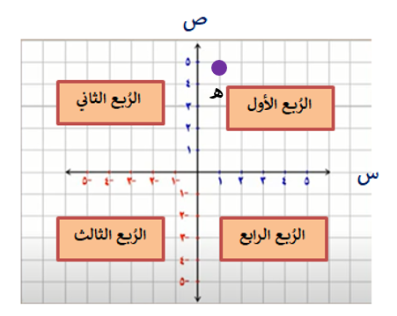
إحداثيات النقطة ب هي
(-4، 2) | (2، -4) | (-2، 4) | (-2، -4)

- (-4، 2) الإجابة الصحيحة

العبارة التي تعبر عن النقطة أ
إحداثياتها ممثلة بالزوج المرتب (0، 3) وتقع على المحور السيني | إحداثياتها ممثلة بالزوج المرتب (0، 3) وتقع على المحور الصادي | إحداثياتها ممثلة بالزوج المرتب (3، 0) وتقع على المحور السيني | إحداثياتها ممثلة بالزوج المرتب (3، 0) وتقع على المحور الصادي

- إحداثياتها ممثلة بالزوج المرتب (0، 3) وتقع على المحور الصادي الإجابة الصحيحة

السؤال الثاني:
من خلال الشكل التالي، هيّا لنجيب عما يلي
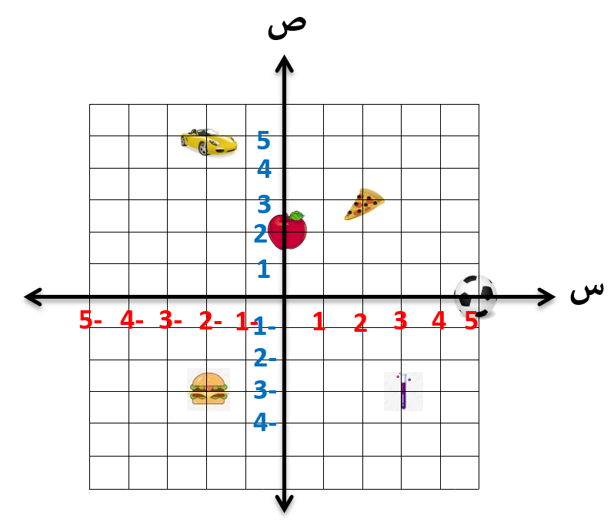
ماذا يوجد في موقع النقطة (2،3)؟

أنبوب اختبار | هامبرغر | كرة قدم | بيتزا

- بيتزا الإجابة الصحيحة

ماذا يوجد في موقع النقطة (-2، -3)؟

سيارة | هامبرغر | كرة قدم | تفاحة

- هامبرغر الإجابة الصحيحة

ما هي إحداثيات النقطة التي تمثل أنبوب الاختبار؟

(0، 3) | (3، 1) | (3، -3) | (-3، 3)

- (3، -3) الإجابة الصحيحة

يأتي موقع التفاحة على

المحور الصادي السالب | المحور الصادي الموجب | المحور السيني السالب | المحور السيني الموجب

- المحور الصادي الموجب الإجابة الصحيحة

لمعرفة إحداثيات موقع السيارة أقوم بــــــ

أتحرك خطوتين لليمين ثم 5 خطوات للأسفل | أتحرك خطوتين لليمين ثم 5 خطوات للأعلى | أتحرك خطوتين لليسار ثم 5 خطوات للأسفل | أتحرك خطوتين لليسار ثم 5 خطوات للأعلى

- أتحرك خطوتين لليسار ثم 5 خطوات للأعلى الإجابة الصحيحة

